2、商品备货
进入“管理我的仓库”--->进入“仓库系统”--->点击发货栏，选择外贸合同,如图：
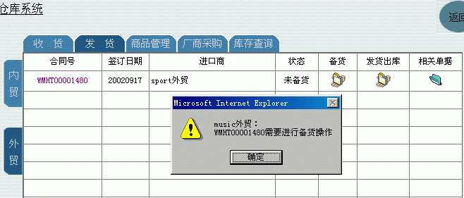
系统提示需要进行备货操作，点击“确定”按钮--->点击备货图标，备货完成（若库存不
足则提示备货失败，出口商必需先通过内贸交易获取库存）
3、办理出口许可证和开发票、汇票
◆到经贸部办理出口许可证
进入“经贸部”--->进入“出口许可证”，显示如下页面：
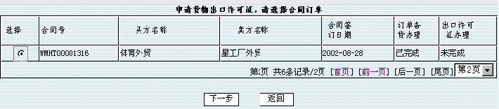
选择合同，点击“下一步”按钮，进入下一页面，如图：
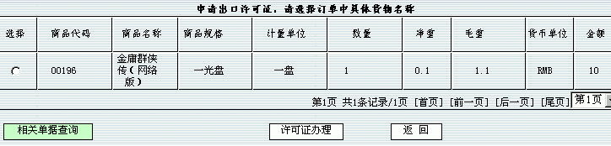
选择商品，点击“许可证办理”按钮，进入下一页面，如图：
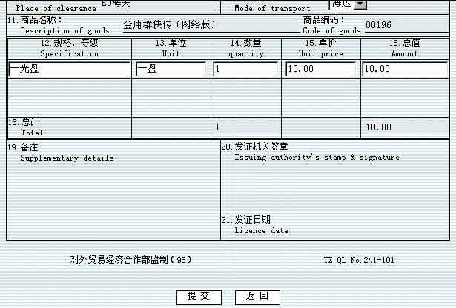
点击“提交”按钮，办理完成
◆开发票、汇票
进入“管理我的公司”--->进入“财务系统”--->点击收款栏，选择外贸合同，如图：
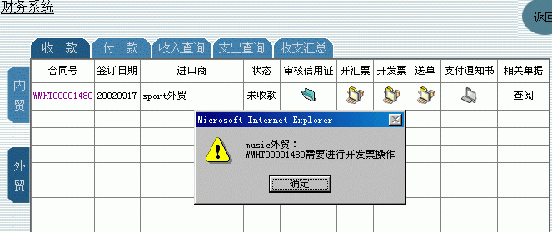
系统提示需要进行开发票操作，点击“确定"”按钮--->选择合同，点击开发票图标进入
下一页面，如图：
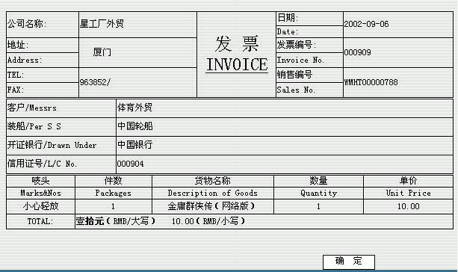
点击“确定”按钮，完成开发票操作，系统提示需要进行开汇票操作,如图：
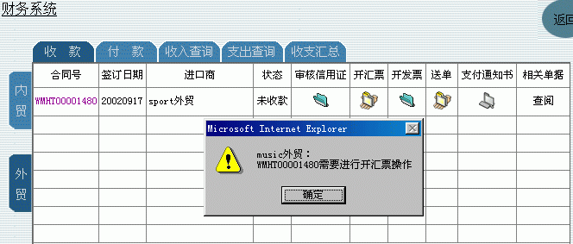
点击“确定"”按钮--->选择合同，点击开汇票图标进入下一页面，如图：
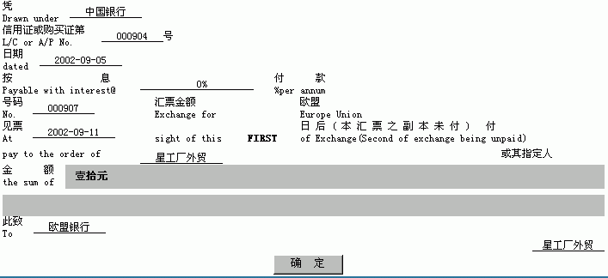
点击“确定”按钮，完成开汇票操作
4、办理商检、退税税票、出口核销备案
◆到商检局办理商检
进入“商检局”--->进入“出口商检办理”，显示如下页面：
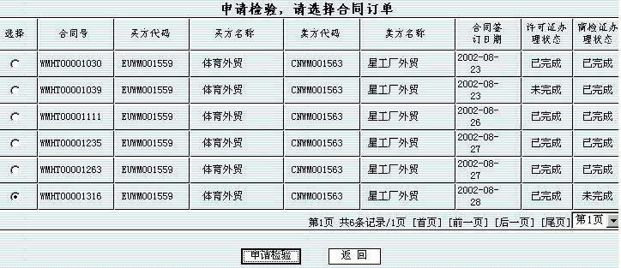
选择合同，点击“申请检验”按钮，进入下一页面，如图：
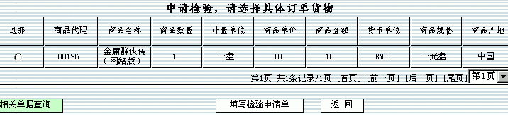
选择商品，点击“填写检验申请单”按钮，进入下一页面，如图：
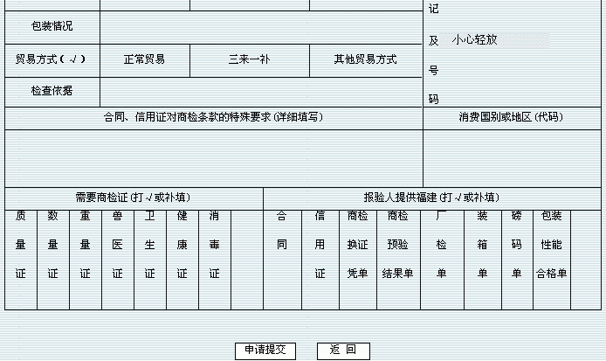
点击“申请提交”按钮，完成检验
◆从国税局获得退税专用稅票
进入“国税局”--->进入“退税业务”，显示下一页面，如图：
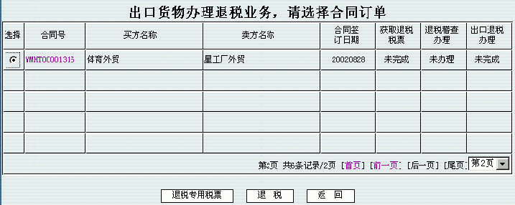
选择合同，点击“退税专用税票”按钮，进入下一页面，如图：
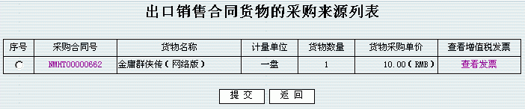
选择合同，点击“提交”按钮，进入下一页面，如图：
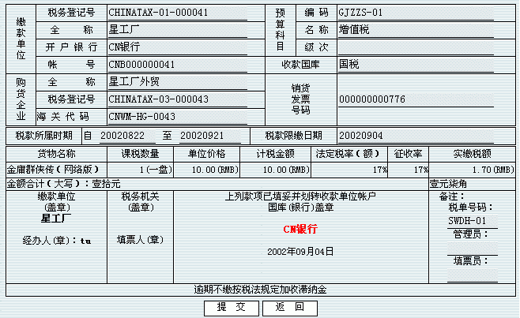
点击“提交”按钮，领取税票
◆到外汇管理局填写出口收汇核销单
进入“外汇管理局”--->进入“出口收汇核销”，显示如下页面：
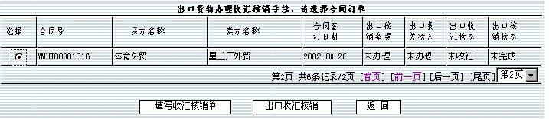
选择合同，点击“填写收汇核销单”按钮，进入下一页面，如图：
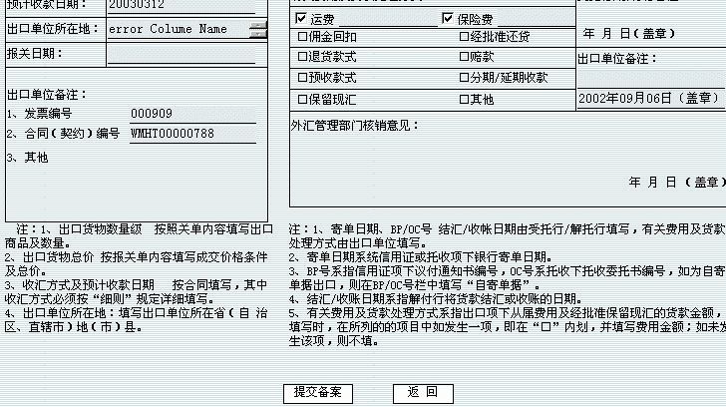
点击“提交备案”按钮，完成核销备案
5、到货代公司办理托运
进入“货代公司”--->进入“出口代理”，显示如下页面：
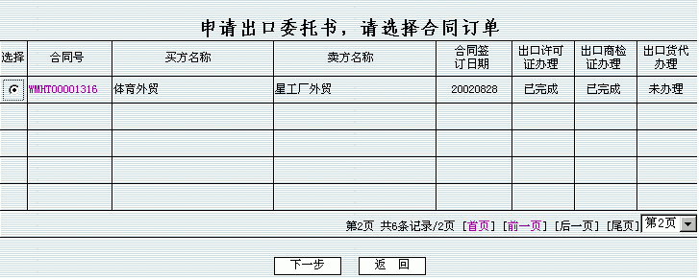
选择合同，点击“下一步”按钮，进入下一页面，如图：
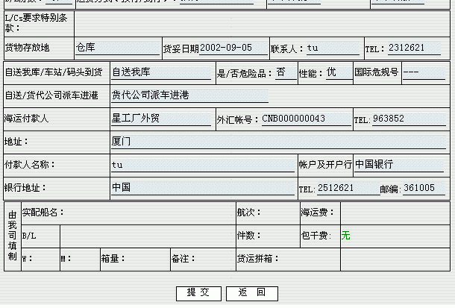
点击“提交”按钮，进入支付网关，确定支付后办理成功
6、到海关进行出口报关
进入“海关”--->进入“出口货物报关”，显示如下页面：
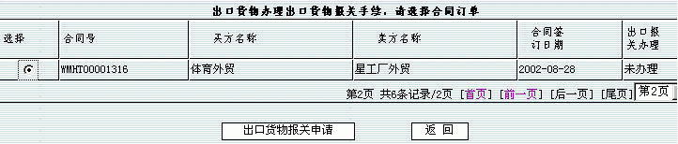
选择合同，点击“出口货物报关申请”按钮，进入下一页面，如图：
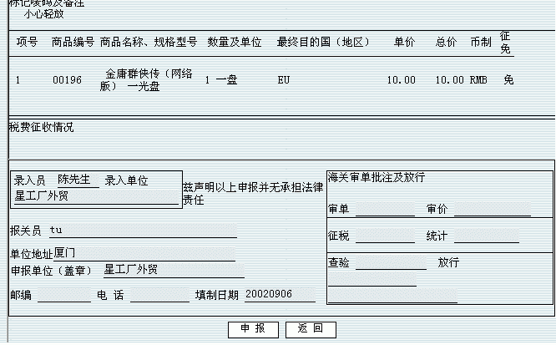
点击“申报”按钮，办理成功
7、到保险公司办理商品保险
进入“保险公司”--->进入“出口保险”，显示如下页面：
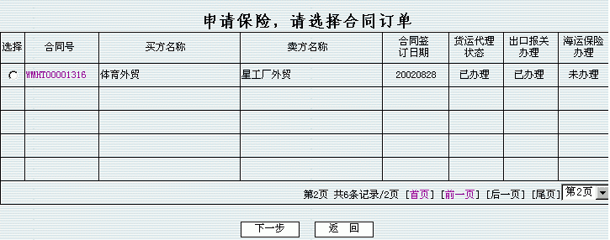
选择合同，点击“下一步”按钮进入下一页面，如图：
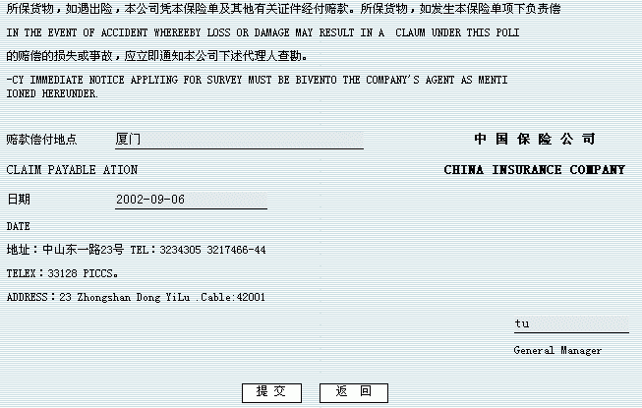
点击“提交”按钮，进入支付网关，确定支付后办理完成
8、到仓库系统进行商品出库
进入“管理我的公司”--->进入“仓库系统”，点击发货栏，选择外贸合同，显示如下页面：
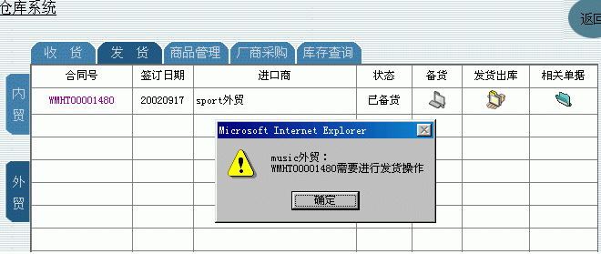
系统提示需要进行发货操作，点击“确定”按钮--->选择合同，点击发货出库图标,发货成功
9、到财务系统办理送单,发送整套票据
进入“管理我的公司”--->进入“财务系统”--->点击收款栏，选择外贸合同，显示如下页面：
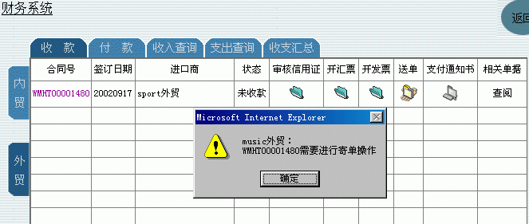
系统提示需要进行送单操作，点击“确定”按钮--->选择合同,点击送单图标，操作完成
10、收到进口商汇款后到外汇管理局办理出口收汇核查
进入“外汇管理局”--->进入“出口收汇核销”，显示如下页面：
选择合同，点击“出口收汇核销”按钮，进入下一页面，如图：
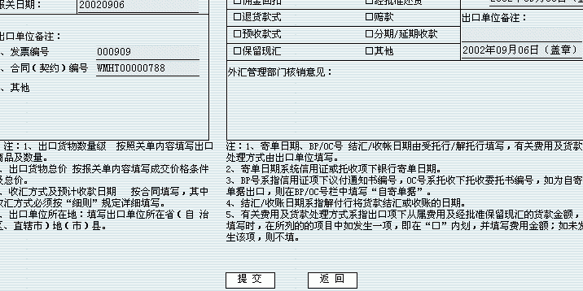
点击“提交”按钮，出口收汇核销办理完成
11、到经贸部申请出口退税稽核
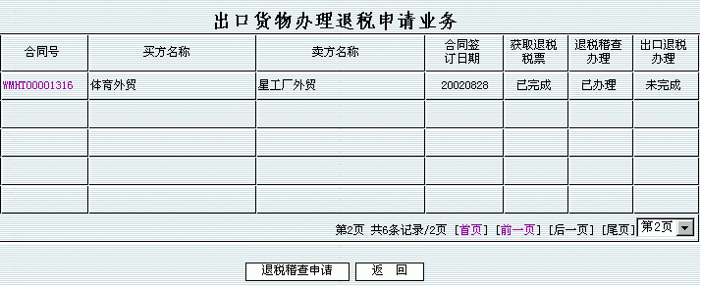
选择合同，点击”退税稽查申请”按钮进入下一页面，如图：
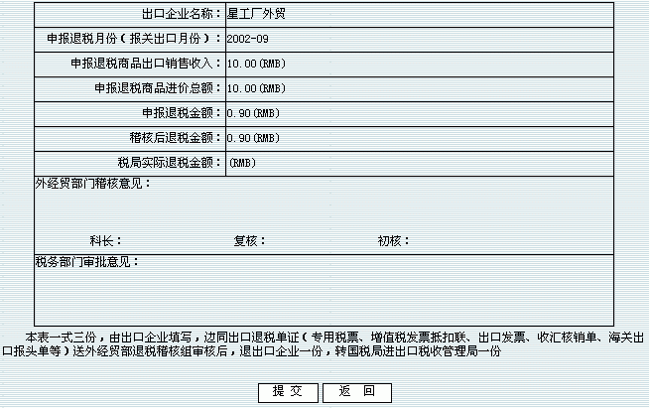
点击“提交”按钮，提示退税稽查办理成功需及时到国税局办理退税
12、到国税局办理退税
进入“国税局”--->进入“退税业务”，显示如下页面：
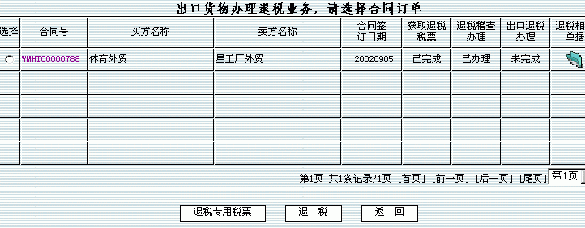
选择合同，点击“退税”按钮进入下一页面，如图：
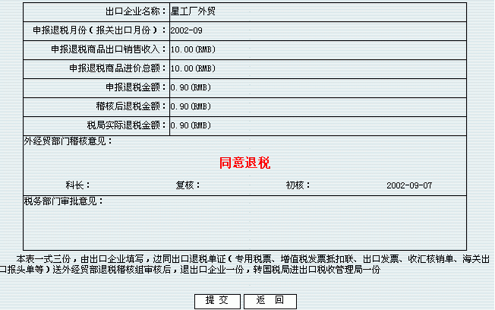
点击“提交”按钮，退税办理完成
13、交易结束
●进口商办理流程
流程图：
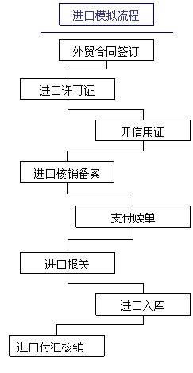
1、办理“进口许可证”
进入“经贸部”--->进入“进口许可证”，显示下一页面，如图：
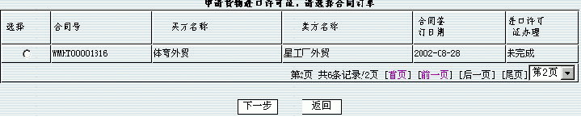
选择合同，点击“下一步”按钮进入下一页面,如图:
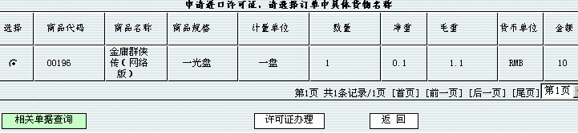
选择商品，点击“许可证办理按钮”进入下一页面，如图：
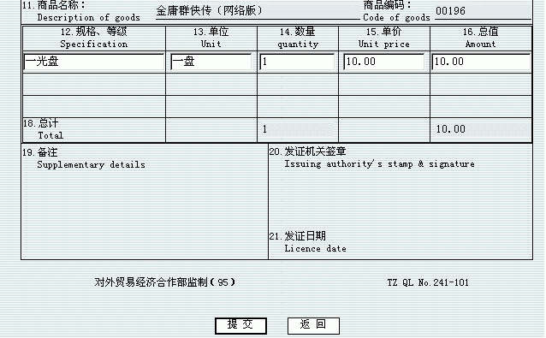
点击“提交”按钮，办理完成
2、申请信用证
进入“银行”--->进入“信用证业务”，显示下一页面,如图：
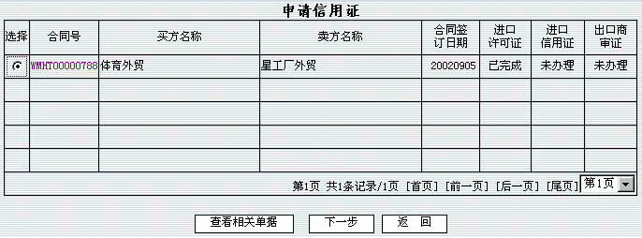
选择合同，点击“查看相关数据”按钮可查看该合同内容；点击“下一步”按钮进入下一页
面，如图 ：
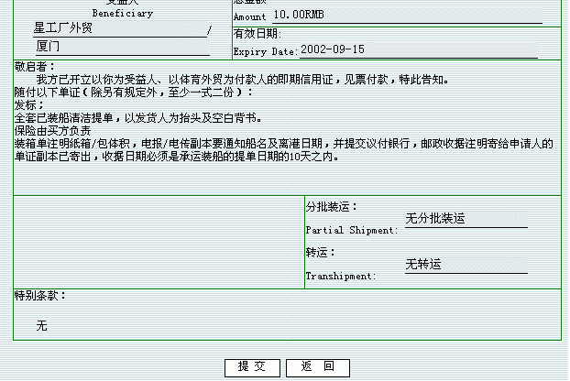
点击“提交”按钮，申请完成
3、办理进口付汇核销单备案
进入“外汇管理局”--->进入“进口付汇核销”，显示下一页面,如图：
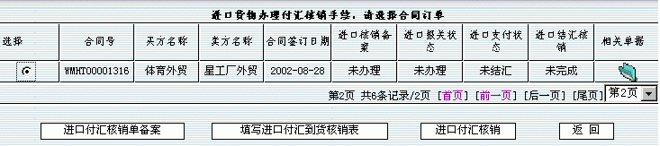
选择合同，点击“进口付汇核销单备案”按钮进入下一页面，如图：
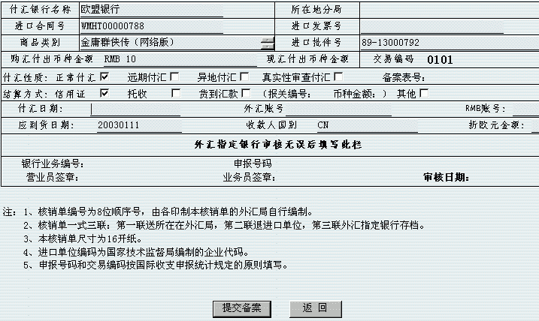
点击“提交备案”按钮，备案完成
4、收到出口商整套票据后到财务系统进行支付
进入“管理我的公司”--->进入“财务系统”--->点击付款栏，选择外贸合同，显示如下页面：
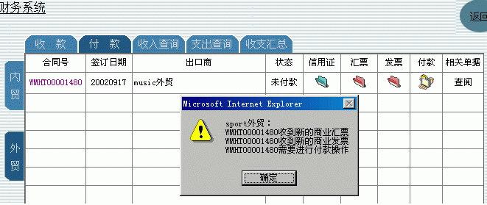
系统提示已收到商业汇票、发票，需要进行付款操作，点击“确定”按钮--->选择合同，
点击汇票或发票图标可查看票据信息；点击付款图标，进入支付网关，完成付款操作
5、到海关办理进口报关
进入“海关”--->进入“进口货物报关”，显示如下页面：
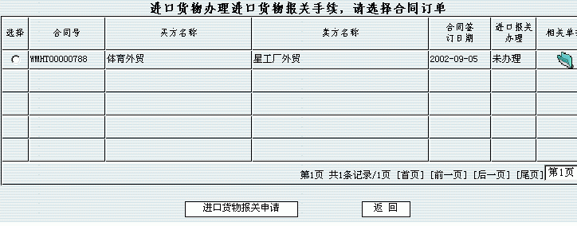
选择合同，点击“进口货物报关申请”按钮进入下一页面，如图：
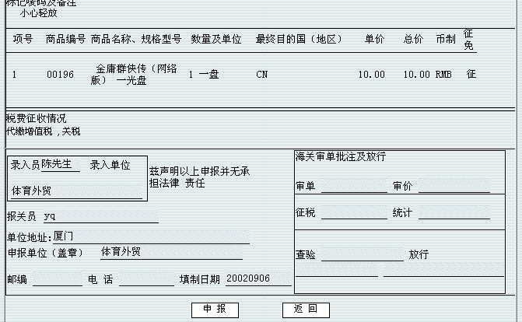
点击“申报”按钮，进入支付网关，确定支付后办理完成
6、提货入库
进入“管理我的公司”--->进入“仓库系统”--->点击收货栏，选择外贸合同，显示如下页面:
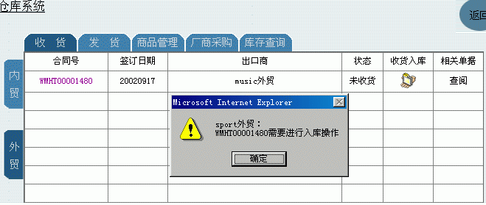
系统提示需要进行入库操作，点击“确定”按钮--->选择合同，点击收货入库图标，入库完成
7、到外汇管理局填写进口付汇到货核销表及办理进口付汇核销
◆填写核销表
进入“外汇管理局”--->进入“进口付汇核销”，显示如下页面：
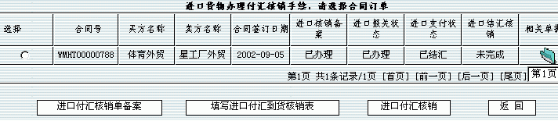
选择合同，点击“填写进口付汇到货核销表”按钮进入下一页面，如图：
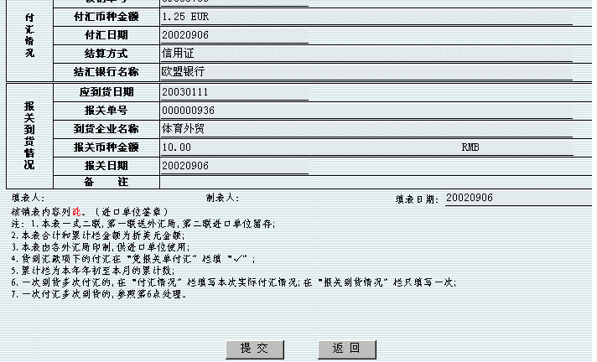
点击“提交”按钮，核销表填写完成，返回进口付汇核销页面：
◆办理进口付汇核销
选择合同，点击“进口付汇核销”按钮进入下一页面，如图：
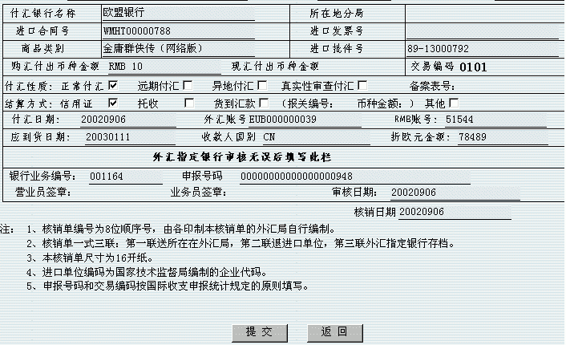
点击“提交”按钮，核销完成
8、交易结束
返回目录

